Communiqué de presse
Au ministère de l’Agriculture, le gouvernement pousse l'audace de son mépris envers les enseignant·es. Ces derniers se voient sommés de financer une partie de leur temps de travail...
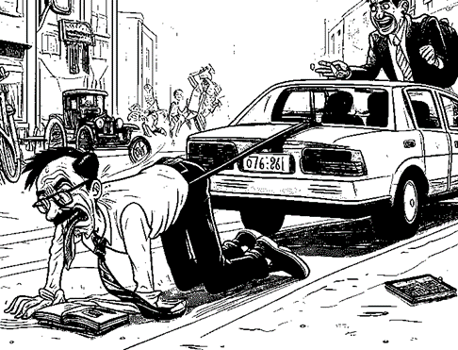
Paris, le 6 novembre 2023
Les enseignant·es de l'Enseignement Agricole Public sont ulcéré·es face à une décision inique du ministère de l’Agriculture, les obligeant à travailler gratuitement pour financer une semaine de face à face supplémentaire, le "stage collectif”, destiné à préparer les jeunes à leur stage en milieu professionnel. Le principe de cette mesure s'inspire de la célèbre "journée de solidarité pour nos anciens" de 2003, obligeant à travailler plus sans être rémunéré, le tout dans l'optique d'éviter d'alourdir les impôts des plus privilégié·es.
Une nouvelle forme d’esclavagisme est en marche…

En effet, l'administration, soutenue voire encouragée par le silence du Ministre de l'Agriculture, Marc Fesneau, a imposé une nouvelle règle de décompte du temps de travail, forçant les enseignant·es à "travailler autant pour gagner moins" ou "travailler plus pour simplement gagner autant". Cette décision, prise sans la moindre concertation, témoigne d’un mépris sans précédent. Cette nouvelle méthode de calcul du temps de service, impliquant l'annualisation d'une partie des heures de face à face, sera mise en place dès la rentrée 2024 pour tous. D’ores et déjà, ce dispositif est testé dans plusieurs régions, de façon inégale et partielle.
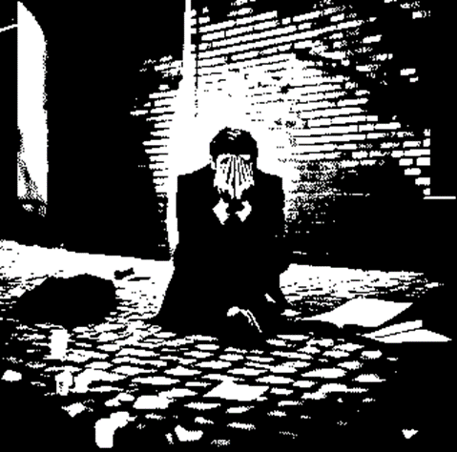
Par ce mécanisme, la Direction Générale de l'Enseignement et de la Recherche (DGER), confortée par la CFDT, a ainsi opté pour une ponction sur les enseignant·es, déjà parmi les moins bien rémunéré·es de l'OCDE pour financer de nouvelles heures de cours. Non seulement on demande à l'enseignant·e de creuser sa propre tombe, mais désormais, il ou elle doit le faire avec sa propre pelle.
Cette décision cynique expose l'hypocrisie du ministère de l’Agriculture (et du gouvernement ?), qui, d’un côté, “distribue” des primes sous forme de “briquettes” pour limiter la chute du pouvoir d’achat et “en même temps” impose aux enseignant·es de financer les actions éducatives mises en place. Les enseignant·es se retrouvent ainsi à travailler plus sans compensation financière adéquate. Certain·es enseignant·es peuvent perdre de 50 à 200 euros par mois. Cela génère une profonde indignation.

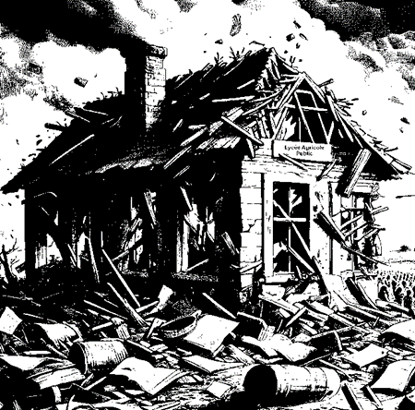
La colère des enseignant·es monte. Malgré plusieurs échanges bilatéraux; l'inflexibilité des services du Ministère persiste ! C’est une atteinte au statut des enseignant·es, garant de leur indépendance, mais également à la pérennité du service public d’éducation dans son ensemble. Alors que l’enseignement a vocation à permettre aux jeunes qui lui sont confiés de devenir des citoyen·nes émancipé·es, et l’actualité récente vient de nous le rappeler, cet entêtement politique à gagner sur le dos des enseignant·es est incompréhensible ! Les enseignant·es refusent de payer le prix de l'indifférence gouvernementale envers leur dévouement quotidien à l'éducation.

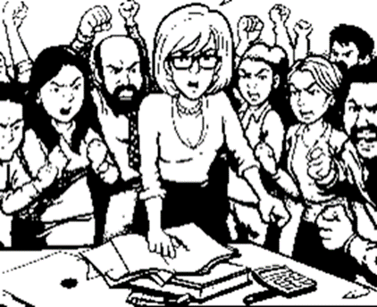
L'intersyndicale de l'Enseignement Agricole Public, représentée par l’ÉLAN COMMUN / FO-EA / SEA-UNSA, dénonce cette stratégie sournoise et exige la correction immédiate des fiches de service dans les établissements où cette démarche abjecte a été mise en œuvre, afin de préserver l'égalité de traitement pour l'ensemble des enseignant·es.
Malgré la tempête d'injustice qui sévit, les enseignant·es restent solidaires, convaincu·es que l'éducation mérite bien plus que cette tentative de la dégrader. Leur engagement demeure inébranlable, et l'avenir de l'enseignement agricole en France ne sera pas obscurci par des décisions aussi déplorables. La résistance s'organise, avec l'intersyndicale de l'Enseignement Agricole Public déterminée à défendre les droits des enseignant·es.
La situation conflictuelle actuelle souligne l'urgence d'une rencontre avec le Ministre. Un préavis de grève a été déposé pour le 14 novembre 2023. Au-delà des nuages, l'éclat de l'éducation persiste, porté par celles et ceux qui la chérissent et qui refusent de voir son avenir assombri par des politiques injustes et méprisantes.

